שקל - לחוש את האור
להאזנה בסטרימינג | להורדת תיקיית חומרים
תאריך הפצה: 22.8.25
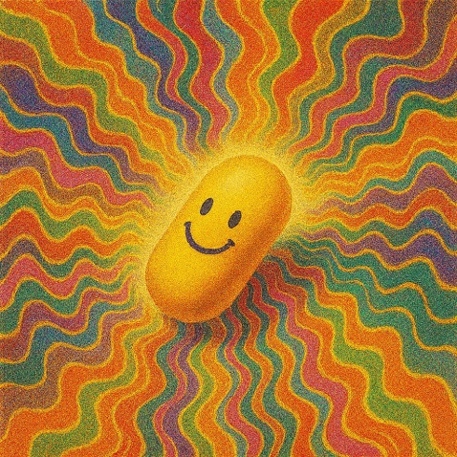
שקל - מהדמויות המובילות בהיפ הופ הישראלי, חוזר עם סינגל קיצי ומקפיץ
שקל, מבין הקולות המזוהים והמשפיעים של ההיפ־הופ והפופ הישראלי בעשור האחרון, ממשיך לקבע את מקומו בחזית היצירה המקומית, וחוזר עם סינגל חדש ומרומם, שמאיר את הקיץ באור בוהק- ׳לחוש את האור׳.
מאז פריצתו עם סגנון ייחודי ששילב בין ביטים חדים, טקסטים אישיים והומור שנון, הוא הספיק לשחרר שני אלבומי סולו מצליחים (׳ילד פרפר׳ ו׳חסד עליון׳), ולשתף פעולה עם אמנים בולטים עם יסמין מועלם, רביד פלוטניק, טונה, גלעד כהנא וצוקוש.
׳לחוש את האור׳ נולד מתוך תקופה בה שקל היה שקוע עמוק ברוק פסיכדלי של הסיקסטיז. עם גיטרה קלאסית בודדה בבית, הלחן והמילים הגיעו כמעט בן רגע. הוא הוסיף דיסטורשן כדי לשחזר את הצליל של פעם ותופים ממוחשבים שנתנו את הבסיס. כשהחלה העבודה עם המסך הלבן על ׳נכנע לך׳ לאלבומם האחרון, שקל ביקש לשתף פעולה גם כאן והחיבור היה מיידי. באולפן של גילברט ברויד בחיפה התווספו שכבות של קולות, גיטרות, קלידים, צעקות ואפילו יללות של ביגי הכלב שנכח בכל הסשנים.
השיר נע בין ביט היפ־הופ מדויק לפופ פסיכדלי צבעוני, עם הוק מידבק וקריאות „או-או-או-או-אור” שמזמינות את המאזינים לשיר יחד. ההפקה נושאת ניחוחות של הביטלס המוקדמים ופסיכדליה à la Pink Floyd, עטופים בגרוב עכשווי המזוהה עם ההיפ־הופ של שקל. התוצאה היא חוויה מוזיקלית מרוממת, בעלת אנרגיה חיה ואותנטית, שנשארת זמן רב אחרי שהשיר מסתיים.
עבור שקל, ׳לחוש את האור׳ הוא יותר משיר, זו גלולה של שמחה שנועדה להרים כל מצב רוח, אישי או קולקטיבי. ״כולנו צריכים שיר אחד שמרוכז רק באור ויכול פשוט לעשות אותנו שמחים”, הוא מספר, ומתייחס גם להיבט האישי, כתיבה והקלטה בתקופה של פרידה ומציאת עצמי מחדש.
זה שיר שמבקש דבר אחד- ללחוץ פליי, להרים את הווליום, ולחוש את האור.

אינסטגרם | פייסבוק | יוטיוב | ספוטיפיי | אפל מיוזיק
ייצוג והפצה: קמע – קבוצת מוזיקה עצמאית
אור – or@kameamusic.co.il

